Vážení rodičia,
dovoľte, aby sme sa aj tento rok obrátili na Vás s prosbou o príspevok na poukázanie 2% z Vašich daní za rok 2024 v prospech Združenia rodičov pri Gymnáziu Púchov.
Aj tento rok môžete pri daňovom priznaní venovať 2% z dane, ktoré by sa inak rozplynuli v príjmoch štátu. Dve percentá môže darovať fyzická, ale i právnická osoba, teda aj firma. V prípade, že sa rozhodnete darovať 2% z Vašich daní ako fyzická osoba, je nutné vyplniť „Vyhlásenie o poukázaní podielu zaplatenej dane z príjmov fyzickej osoby“ a „Potvrdenie o zaplatení dane z príjmov zo závislej činnosti“. Vyhlásenie Vám zasielame a na sekretariáte školy si ho môže Vaše dieťa vždy vyzdvihnúť. Tlačivo tiež nájdete na školskej stránke www.gymnazium-pu.sk, v časti Orgány školy–Rodičovská rada. Vyplnené tlačivá môžete odovzdať na sekretariáte školy do 30.4.2025.
Ďakujeme Vám za doterajšiu podporu. Veríme, že postupné zmeny v našej škole vidno. Snažíme sa o dobrú študijnú atmosféru a kvalitné vyučovanie, ktoré prospeje rozvoju Vašich detí a ich príprave na vysokoškolské štúdium. Postupne realizujeme modernizáciu školy z rôznych zdrojov a to i vďaka Vašim príspevkom a dvom percentám.
V minulom roku sa nám podarilo otvoriť novú telocvičňu s terasou z prostriedkov Trenčianskeho samosprávneho kraja. Pred dokončením je nové oplotenie školy. Začíname stavať výťah v budove A a zrekonštruujeme toalety v tejto budove. To sú posledné, ktoré treba vynoviť. Dokončujeme projektovú dokumentáciu na rekonštrukciu škôlky, budova E.
Ďakujeme Vám za to, že sa rozhodnete pre podporu našej školy. Vaše darované finančné prostriedky poslúžia na zlepšenie kvality vyučovacieho procesu, zvýšenie možností rozvoja Vašich detí, našich žiakov a podporu ich mimoškolských aktivít.
Nenechajte Vaše dane prepadnúť! Pomôžte škole a Vašim deťom!
V Púchove, 21.1.2025 Ing. Andrea Palanová, predseda rodičovskej rady
PaedDr. Miroslav Kubičár, riaditeľ školy

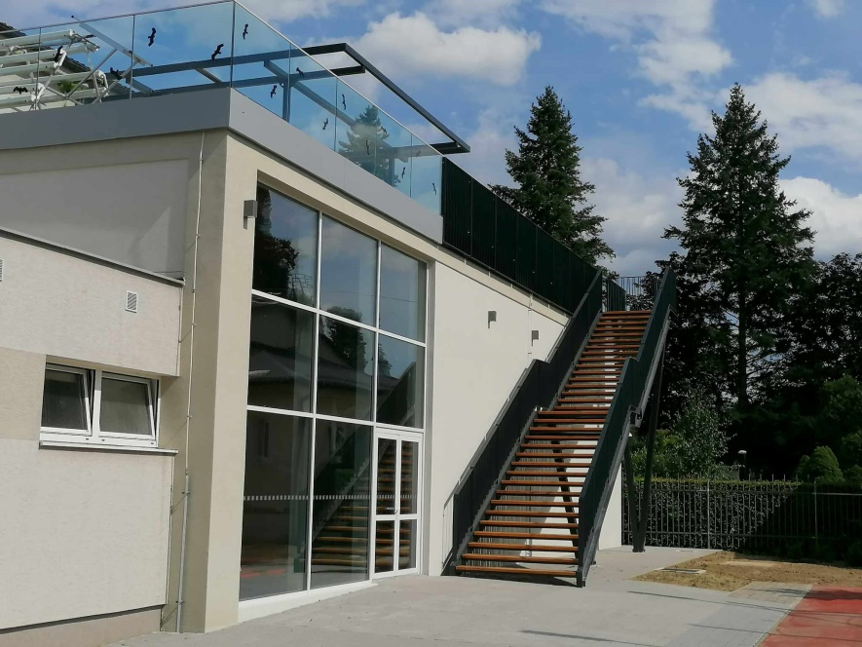

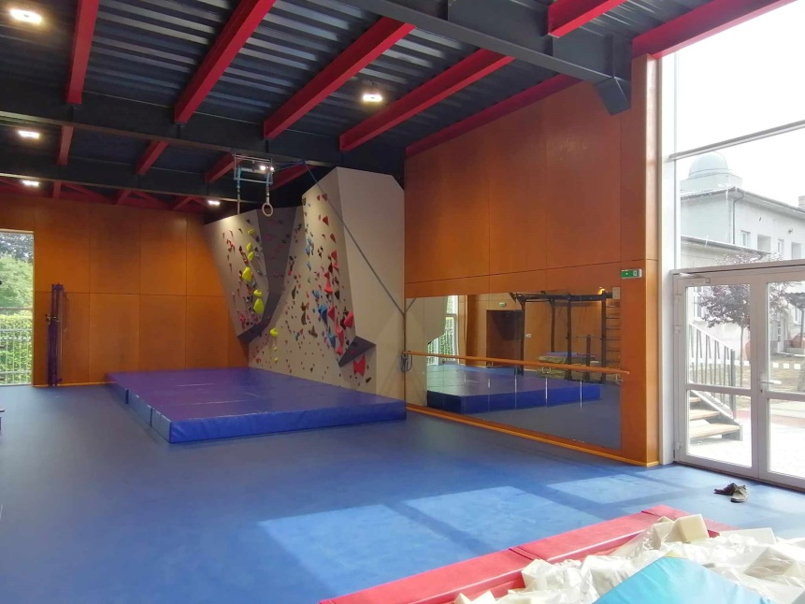
nová gymnastická telocvičňa
z prostriedkov TSK

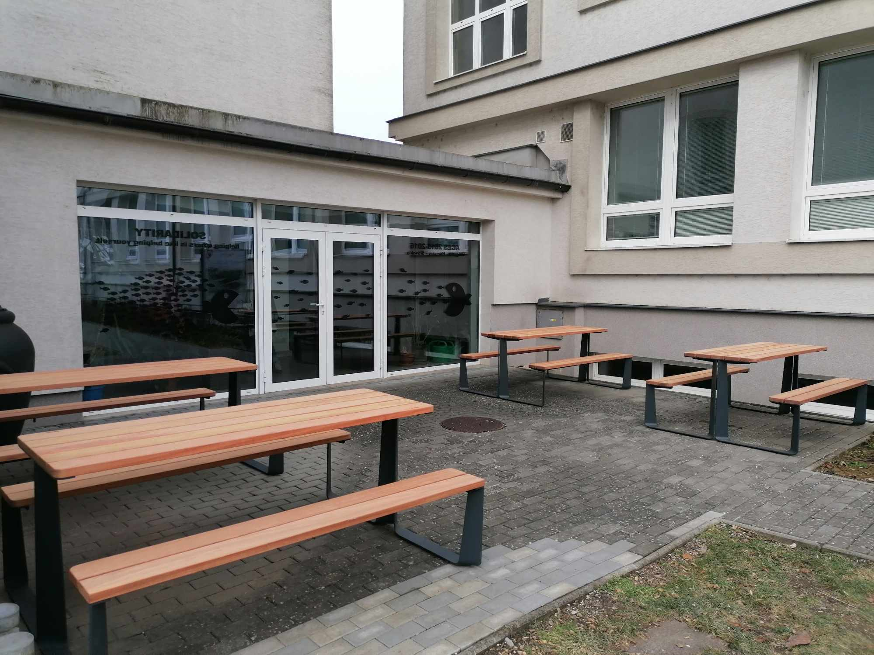

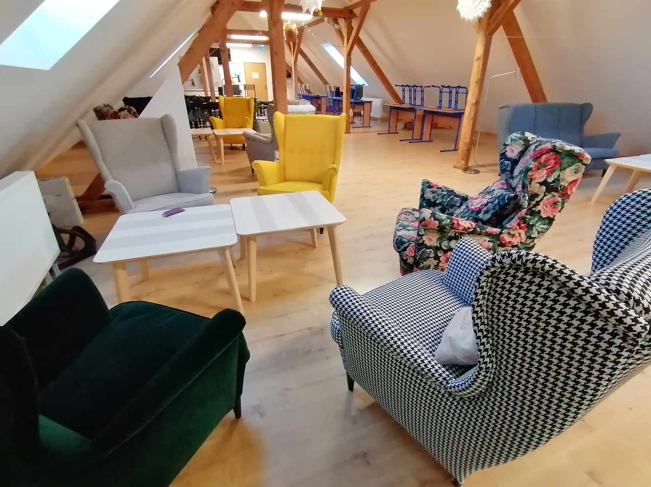
otvorená učebňa na nádvorí zo Slovenskej agentúry životného prostredia

podkrovie pre žiakov z projektu ministerstva školstva

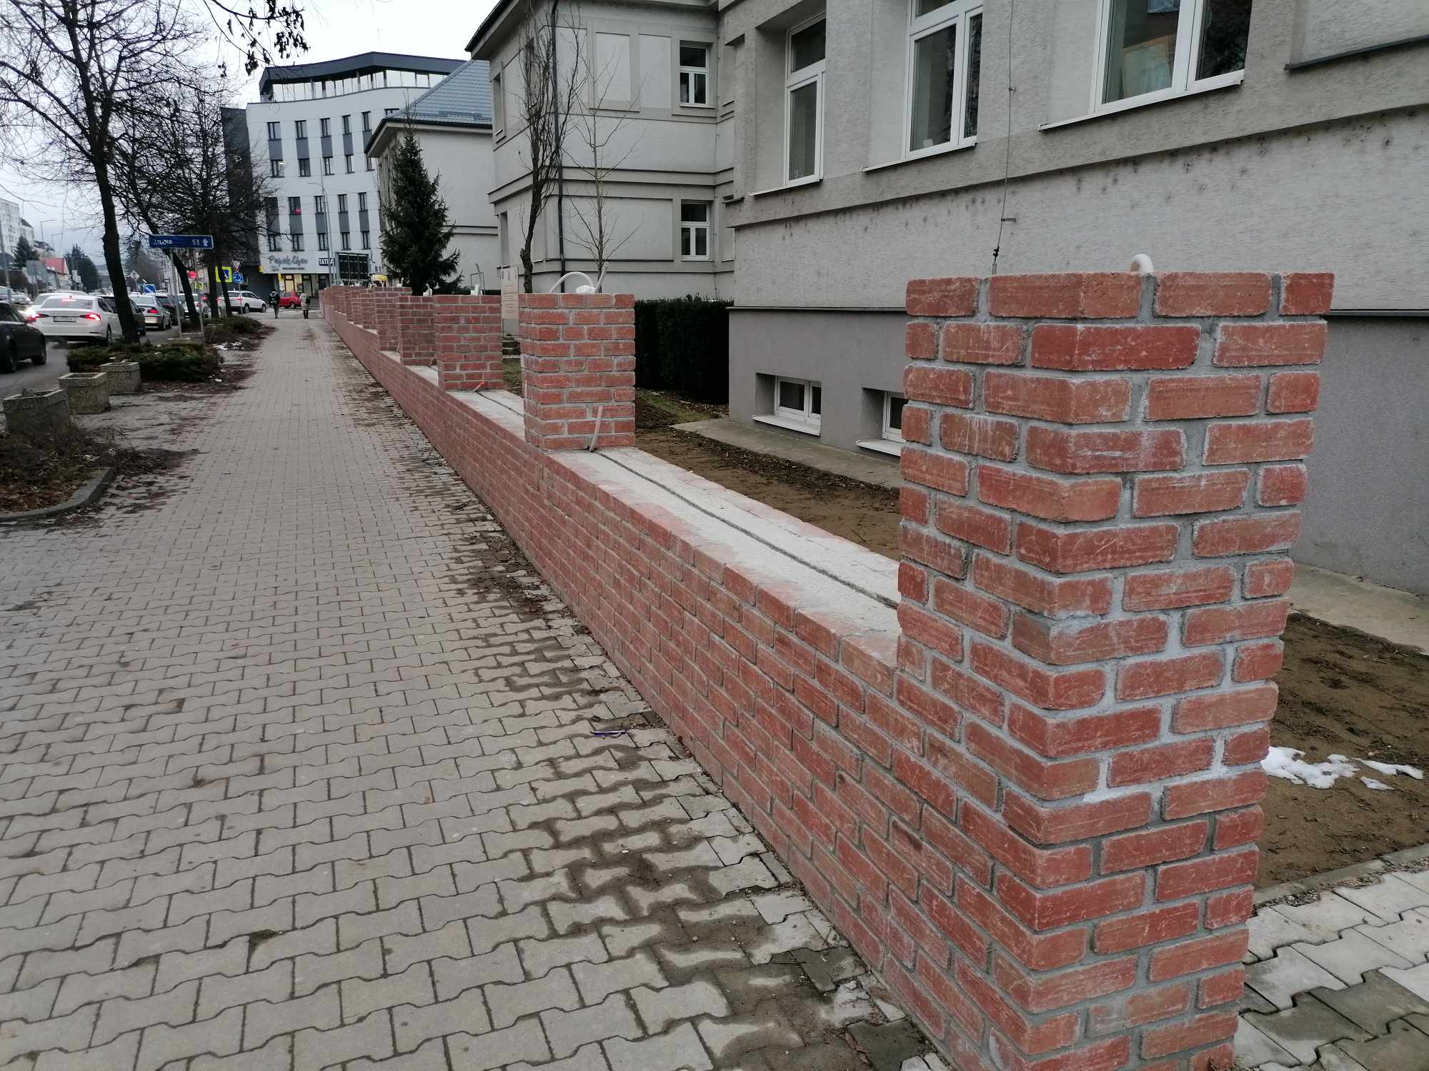

nový plot pred dokončením,
z prostriedkov TSK

